

面向对象程序设计实训

---图书管理系统的设计与开发

|  |  |
| --- | --- |
| 班级 | 软件2211 |
| 组别 | 8 |
| 同组姓名 | 周慧芬 朱绘羽 童言馨 |
| 学号 | 2205221117 2205221138 2205221128 |
| 指导教师 | 宋亚伟 |
| 提交日期 | 2023-12-x |

# 1 系统分析

## 1.1需求分析

随着科技的发展，互联网已成为人们生活中的必需品，电子商务也变得日趋成熟起来，越来越多的商家在网上建起在线商店，给人们的生活带来了极大的便捷。网上购物系统作为B2B（Business to Business，即企业对企业）、B2C（Business to Customer，即企业对消费者）、C2C（Customer to Customer，即消费者对消费者）电子商务的前端平台，在其商务活动全过程中起着举足轻重的作用。  
网上图书商城项目中主要讲解如何建设B2C的网上购物系统。该项目应满足以下需求：  
1.统一友好的操作界面，具有良好的用户体验。  
2.商品分类详尽，可按不同类别分别查看商品信息。  
3.可通过条幅展示推荐商品。  
4.热销推荐和新品推荐的展示。  
5.用户注册、验证和登录功能。  
6.通过图书名称模糊搜索相关商品。  
7.通过购物车一次购买多件商品。  
8.提供简单的安全模型，用户必须登录后才可以购买商品。  
9.用户选择商品后可以在线提交订单。  
10.用户可以查看自己的订单信息。  
11.设计网站后台，用于管理网站的各项基本数据，包括订单管理、商品管理、用户管理以及商品类目。  
12.系统运行安全稳定且响应及时。

## 1.2系统功能结构设计

根据企业门户网站的特点，可以将网站分为前、后台两个部分。前台部分主要实现企业与客户交互，后台部分主要实现网站相关信息管理功能。

## 1.2.1前台功能结构设计

**1.图书分类**

按照分类进入分类模块。

**2.热销书籍**

查看热销书籍

**3.我的订单**

查看购书记录

**4.个人中心**

修改书目和读者信息，借还书记录

**5.书籍搜索**

书目匹配查询

读者匹配查询

书目和读者匹配查询

**6.购物车**

查看购物车清单

提交订单

删除商品

**7.退出**

退出登录

## 1.2.2后台功能结构设计

**1.订单管理**

按照分类进入分类模块。

**2.商品管理**

查看热销书籍

**3.用户管理**

查看购书记录

**4.个人中心**

### 1.3 系统功能模块图

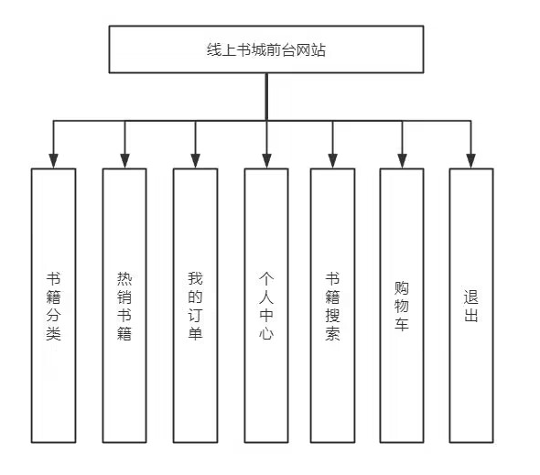

图1.3.1系统前台功能设计图

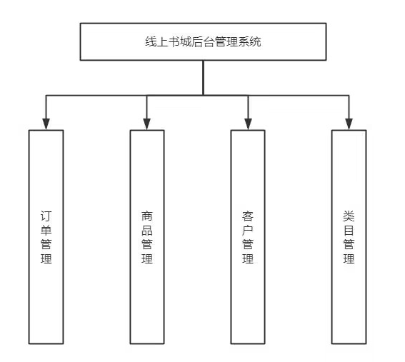

图1.3.2系统后台功能设计图

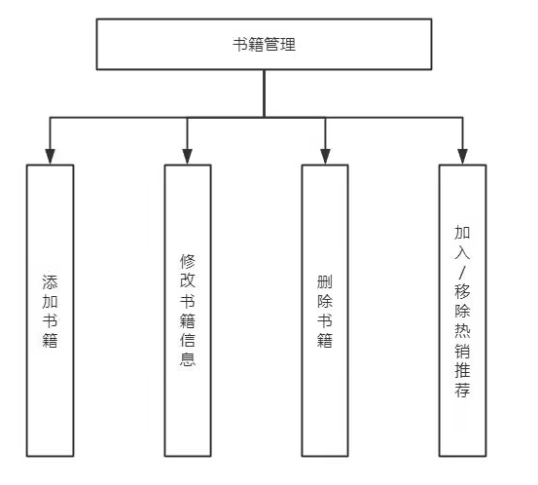

图1.3.3书籍管理设计图

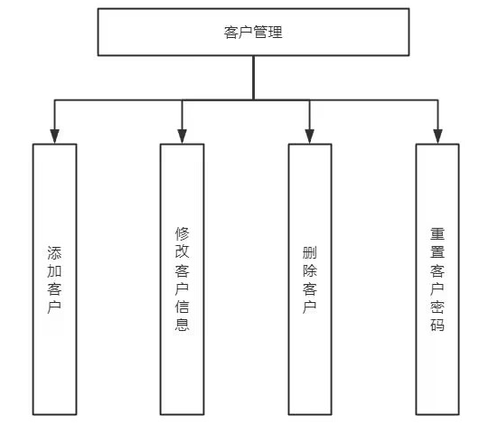

图1.3.4客户管理设计图

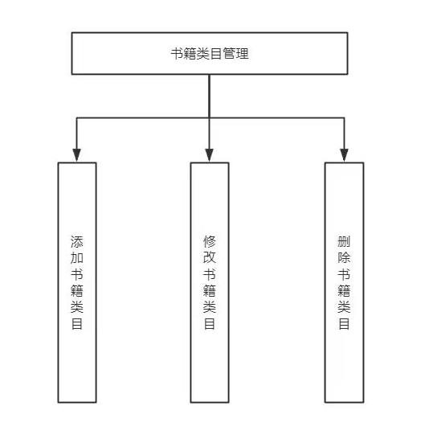

图1.3.4书籍类目管理设计图

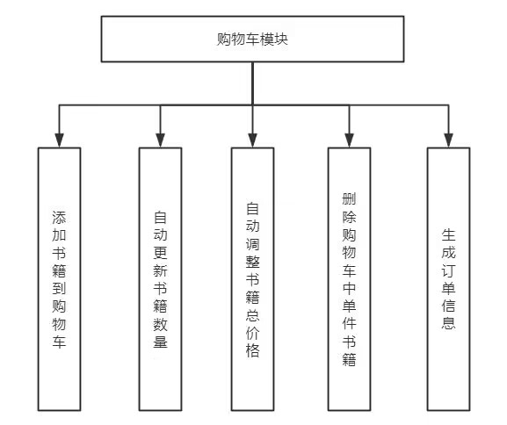

图1.3.5购物车模块设计图

### 1.4 系统功能流程图

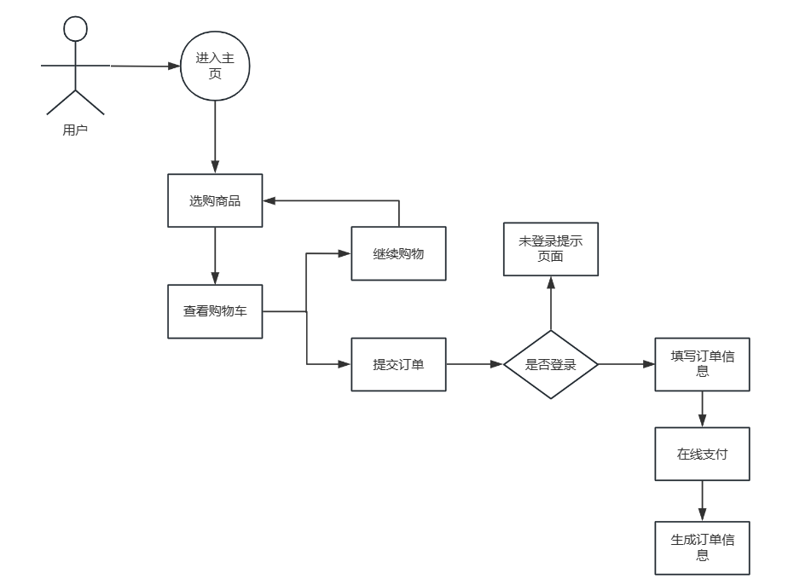

图1.4.1购物车流程设计图

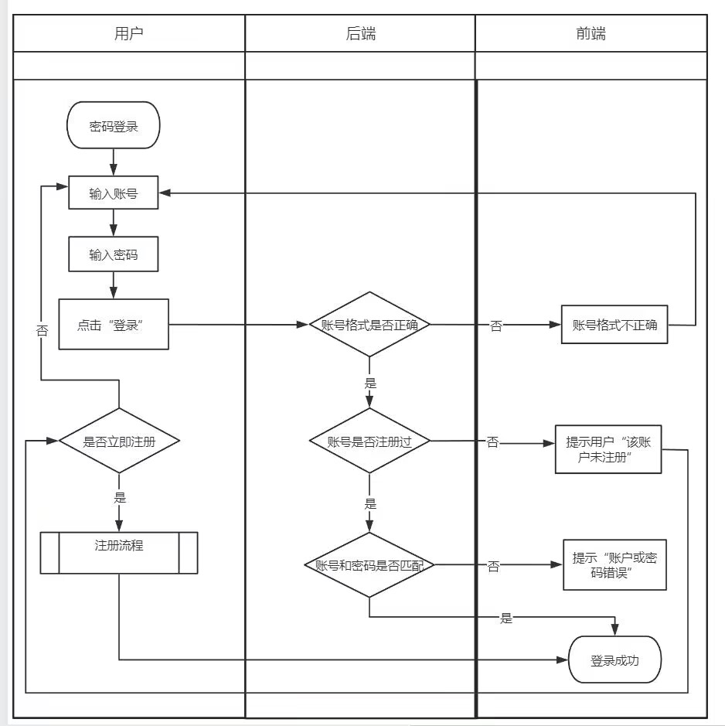

图1.4.2登录流程设计图

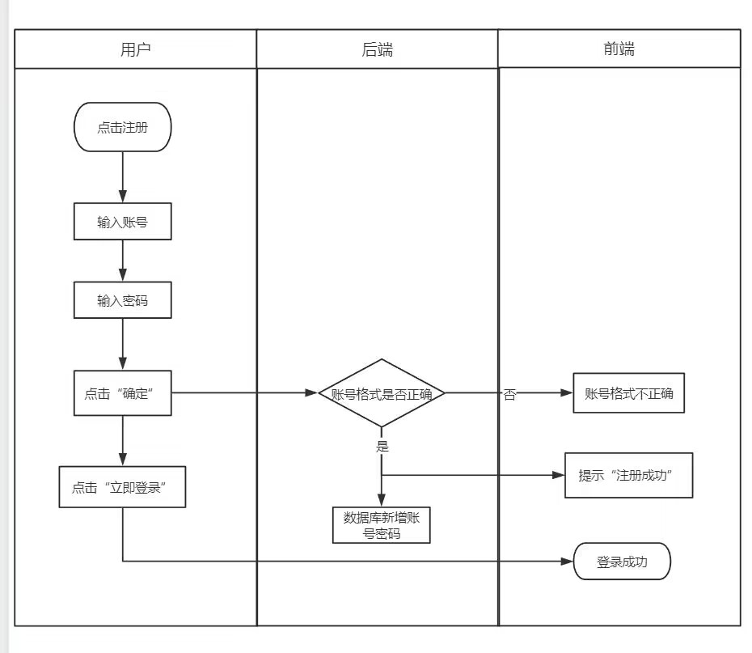

图1.4.3注册流程设计图

### 1.5数据库设计

### 1.5.1 E-R图

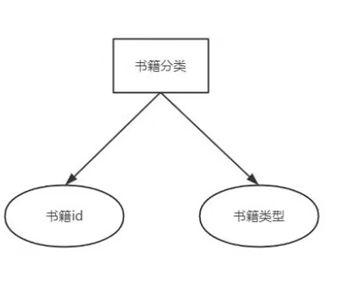

图1.5.1书籍分类（type）的E-R图

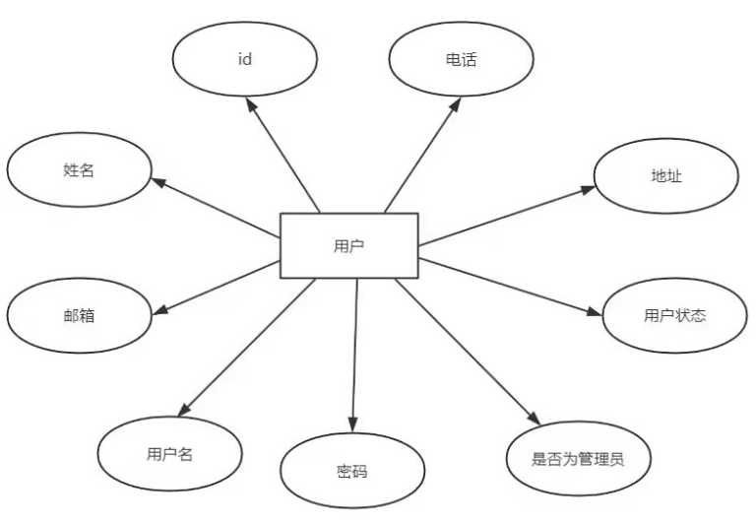

图1.5.2用户（user）的E-R图

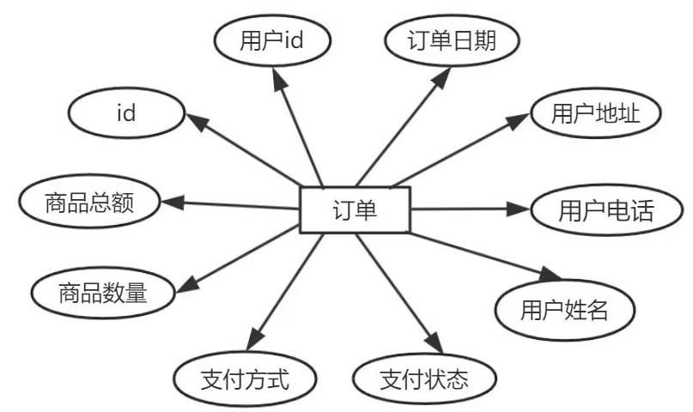

图1.5.3订单（order）的E-R图

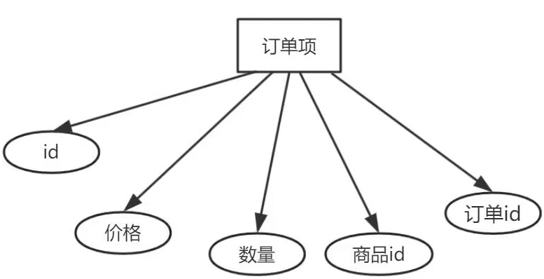

图1.5.4订单项（oderitem）的E-R图

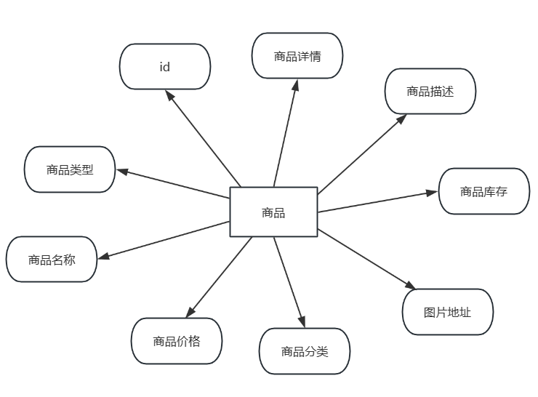

图1.5.5商品实体（goods）的E-R图

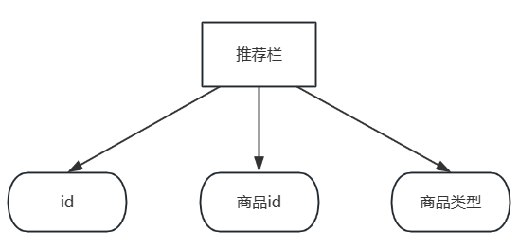

图1.5.6推荐栏（recommend）的E-R图